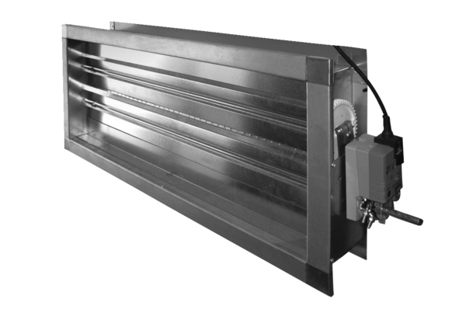Verschlussklappe, motorisch VM-AUL 800-400Verpackungseinheit: 1 StückSortiment: 40
Artikelnummer: 0043.0926Hersteller: AEREX

